公司，诚邀贵单位参与《运筹帷幄·谋定而动——高效时间管理与工作效率提升》课程！

预约官网：www.timesmba.com

《运筹帷幄·谋定而动——高效时间管理与工作效率提升》
【课程时间】2020年8月21日，广州
【培训对象】部门主管、部门经理、区域经理等中层管理干部
【课程费用】2000元/人
【报名咨询】李老师 13924220993
【课程背景】
“我真的忙不过来了”！
忙结果到头来却是“忙”→“茫”→“盲”？
太多的工作该如何安排？
工作忙、执行力低、领导不满意；工作都往自身推、没时间辅导下属、下属没信心；上下不理解、忙的无头绪、自己没心情？
面对各种打扰，为什么工作很累，效率很低，效果很差呢？问题在哪里，我该如何应对呀？是时间管理处问题了吗？可是不是时间怎么管，都是24小时吗？
那就是在这个时间里的事件出了问题。
结合时间和事件，我们策划了这个培训。通过本课程的学习、思考，促使大家提升时间管理的能力，养成良好的个人习惯，从而提升工作效能，做一名高效的成功职场人士。

【课程大纲】
第一讲：朝种暮获——工具培训心态先行
一、时间管理是工具
1. 时间管理决定我们工作的进度
2. 时间有不可储存和不可替代性
3. 站在工具的角度认知时间管理
二、时间管理是心态
1. 时间管理决定我们工作的程度
2. 具备八万六千四百的生命价值
3. 时间就是金钱，效率就是生命
三、为什么要进行时间管理
1. 管得好，不会管成25小时
2. 管的差，不会管成23小时
3. 时间浪费的症状、原因分析
四、把时间管理发展成事件管理
1. 要人做事：控制百分百，效果百分之二十

2. 以事修人：控制百分之二十，控制百分百
3. 工具，永远战胜不了人性
4. 事件的简单、标准系统化
本节案例：
1. 时间的管理认知
2. 86400理解认识

第二讲：争分夺秒——统筹时间克服拖延
一、目标对于时间的重要性
1. 目标及计划的重要性
2. 找到我们的工作目标
3. 计划过程中的关键点
4. 计划的跟进以及衡量
二、时间管理基本技巧
1. 文档整理，电子邮件
2. 日程安排，专注工作
3. 高效学习，碎片利用
4. 生活以及工作的平衡
三、时间、事件特性
1. 时间都用来做事的
2. 事件管理“过程性”
3. 时间象限里的事件
四、要事第一，克服拖延
1. 最简单的是重要紧急和不重要不紧急
2. 最麻烦的是重要不紧急和紧急不重要
3. 要是第一的核心在于克服拖延的速度
五、番茄工作法
1. 番茄工作法的定义和基本原则
2. 番茄工作法的流程和注意事项
3. 番茄工作法的优点和吃掉青蛙
本节案例：
1. 时间管理工具
2. 碎片化学习
3. 番茄工作法
4. 吃掉那只青蛙

第三讲：事半功倍——要事第一注重流程
一、找到“要事”
1. 顾客购买的是功能
2. 顾客关注的是性能
3. 我们的要事在流程
二、处理要事
1. 工作是为了什么（有什么用？）
2. 工作标准是什么（怎么有用？）
3. 工作流程是什么（为什么用？）
三、时间的问题事件

1. 马上需要做的事情
2. 坚决不能做的事情
3. 授权别人去做的事
4. 制定计划去做的事

四、时间管理的事件PDCA循环及FMEA分析

1. Plan、Do、Check、Action
2. 工作上的基本流程
3. 工作上会出什么事
4. 出事的后果是什么
5. 如何探测和预防事

六、时间管理的事件“乌龟图”分析

1. 做什么？为什么要做？
2. 做成什么？用什么做？
3. 何时、何地、谁去做？
4. 怎么做？做好了没有？
案例：QFD找到要事
案例：FMEA分析要事
案例：乌龟图解决要事
案例：1·3·5驱动法则

【名师简介】
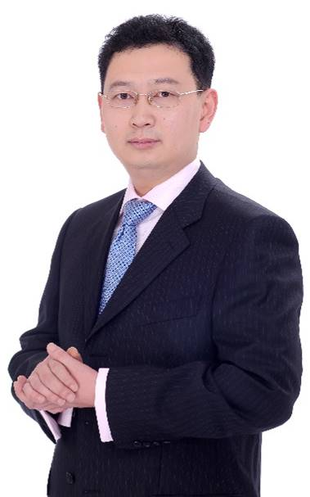
董老师
- 心态团队效能提升教练
- 8年企业管理经验
- 7年企业现场管理/咨询师实战经验
- 10年企业内训/公开课培训实战经验
- 曾任：中石油 • 西南油气田公司实验室主任
- 曾任：中山、重庆某日资化工企业生产课长、实验室主任等职
- 5年日资企业生产、质量、技术主管，销售团队领导的职业经历，10年企业质量体系建设、现场管理、企业内训师实战经验，8年的管理培训历程，对问题的根源有独特的视角和一针见血的见解，直指本质。

